Hadoop平台部署与运维（1+X）
任务指导书

班级 | 软件2104
姓名 | 李佳欣
学号 | 2130200191
提交日期 | 2023/11/02

软件与通信学院编制
2023年2月

Hive编程练习题

实训任务一 编程题
实训任务 | 任务一：将tearche.txt上传Hadoop服务器上，并将此数据加载到hive数据仓库当中。
编码及运行结果的截图 | 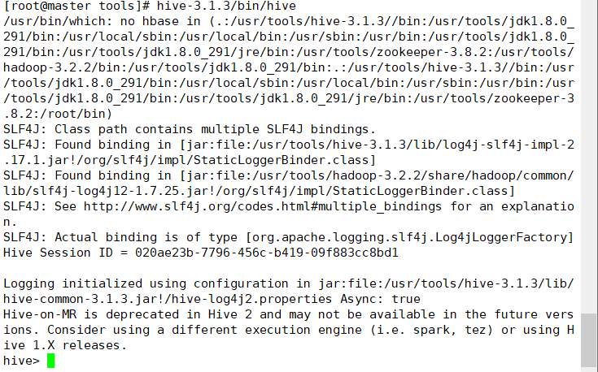  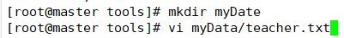  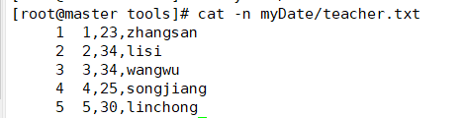  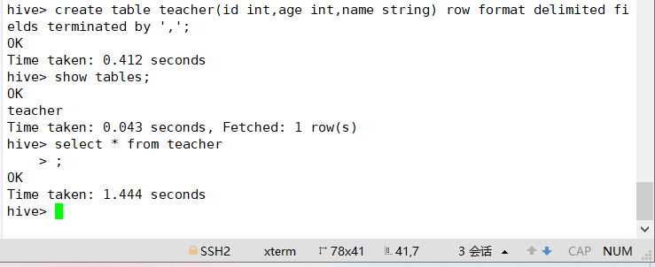  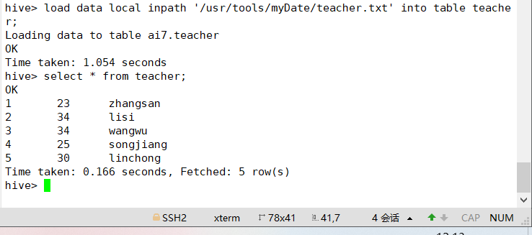
实训任务 | 任务二：查看hive当中的teacher表全部数据
编码及运行结果的截图 | 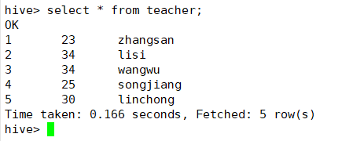
实训任务 | 任务三：统计Hive当中teacher表中的数据条数
编码及运行结果的截图 | 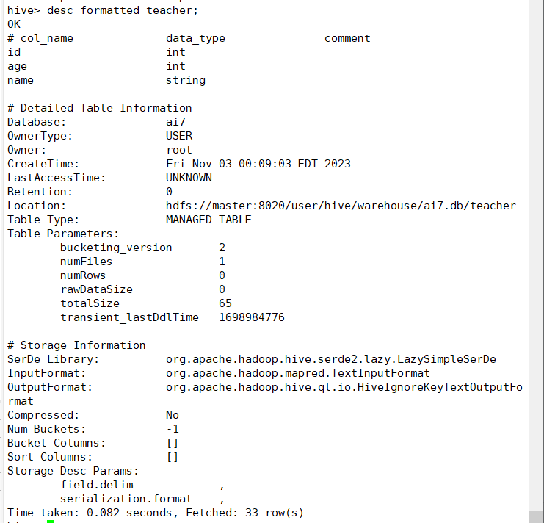
实训任务 | 任务四：查看hive表中tearcher表的结构
编码及运行结果的截图 | 